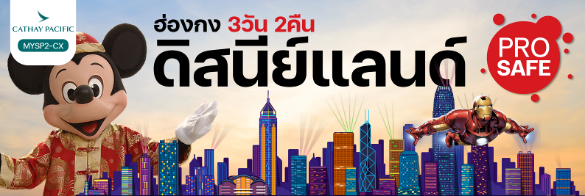

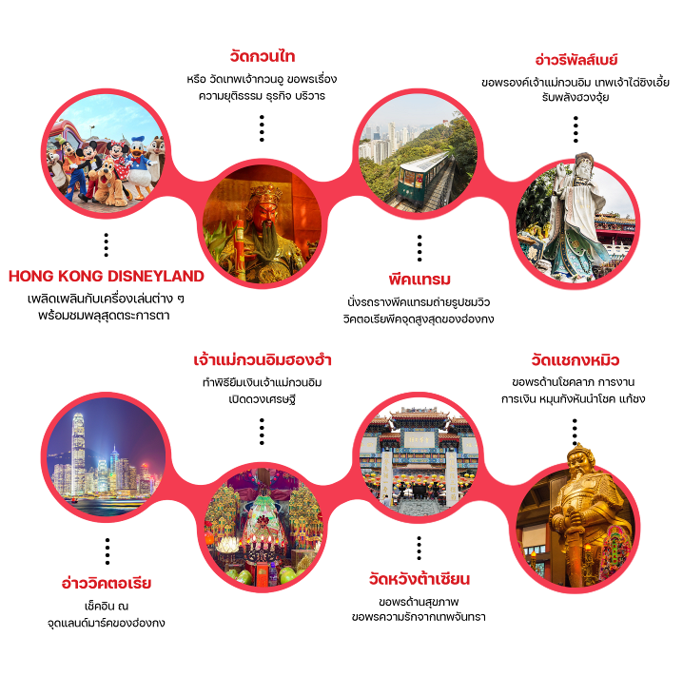

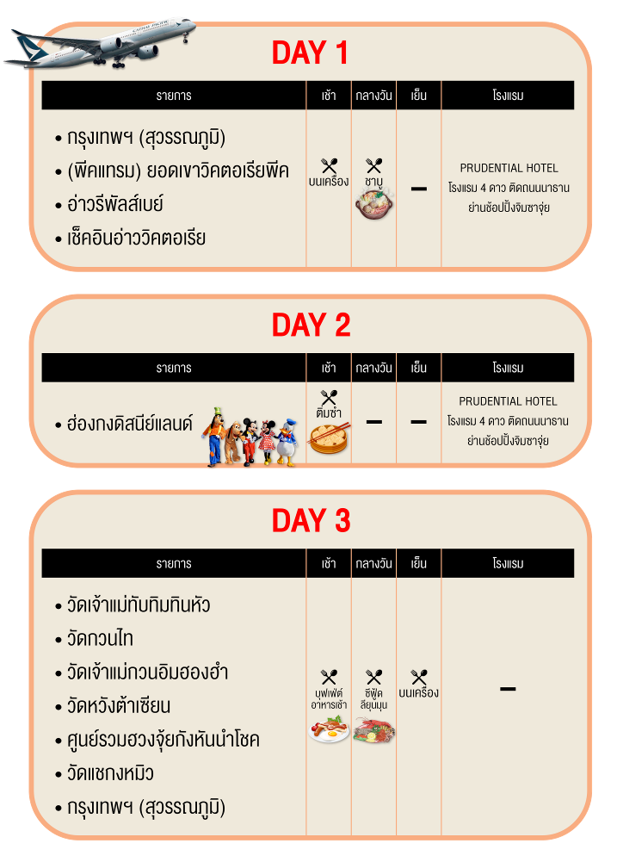

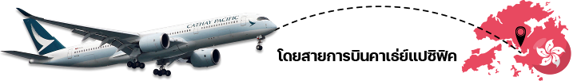

พิเศษ! บุฟเฟต์ชาบููสไตล์ฮ่องกง เครื่องดื่ม เบียร์ไม่อั้น!!
สุดฟินส์! ทานอาหารทะเลสดๆ ณ หมู่บ้านชาวประมงลียุนมุน
อัปเกรดพักโรงแรม 4 ดาว ติดถนนนาธาน ย่านช้อปปิ้งจิมซาจุ่ย
PRUDENTIAL HOTEL

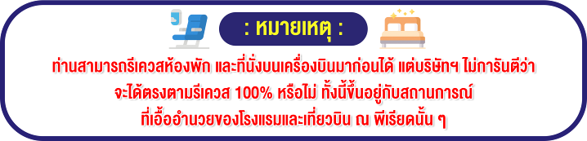

กำหนดการเดินทาง & อัตราค่าบริการ
กำหนด  การเดินทาง | ไฟล์ทบิน | ราคาทัวร์/ท่าน  พักห้องละ 2-3 ท่าน | ราคาทัวร์ไม่รวม  ตั๋วเครื่องบิน | ราคา  ห้องพักเดี่ยว
16-18 ต.ค. 69 | CX700 (07.35-11.35)  CX617 (22.15-00.10) | 22,888 | 17,888 | 10,000
30 ต.ค. – 1 พ.ย. 69 | CX756 (07.55-11.45)  CX617 (22.10-00.15) | 22,888 | 17,888 | 10,000

อัตราค่าบริการสำหรับ เด็กอายุไม่เกิน 2 ปี ณ วันเดินทางกลับ (Infant) ท่านละ 6,500 บาท

ไม่รวมค่าธรรมเนียมมัคคุเทศก์ท้องถิ่นและคนขับรถ ท่านละ 1,500 บาท
ชำระที่สนามบิน ณ วันเดินทาง เด็กและผู้ใหญ่จ่ายเท่ากัน (ยกเว้นเฉพาะเด็กทารก)

วันแรก กรุงเทพฯ (สุวรรณภูมิ) – ฮ่องกง – (นั่งรถรางพีคแทรม) สู่ยอดเขาวิคตอเรียพีค -
อ่าวรีพัลส์เบย์ - เช็คอินอ่าววิคตอเรีย
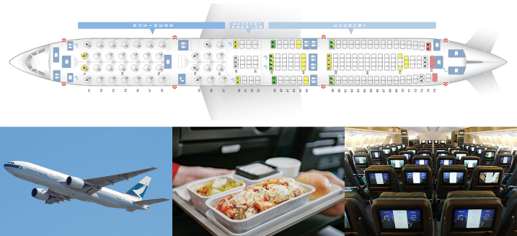


04.30 น. คณะพร้อมกัน ณ ท่าอากาศยานสุวรรณภูมิ ผู้โดยสารขาออกระหว่างประเทศ ชั้น 4 ประตู 9 แถว S เคาน์เตอร์สายการบิน Cathay Pacific (CX) พบเจ้าหน้าที่และหัวหน้าทัวร์จากทางบริษัทคอยต้อนรับและอำนวยความสะดวกแก่ท่านในด้านตั๋วเครื่องบินและสัมภาระในการเดินทาง
07.35 น. นำทุกท่านลัดฟ้าสู่เกาะฮ่องกง โดยเที่ยวบินที่ CX700 บริการอาหารและเครื่องดื่มบนเครื่อง
11.35 น. การเดินทางใช้เวลา 3 ชั่วโมง ถึงสนามบิน CHECK LAP KOK สนามบินแห่งใหม่ของฮ่องกง ที่ทันสมัยด้วยเทคโนโลยีและสิ่งอำนวยความสะดวกต่างๆอย่างครบครัน ผ่านพิธีการตรวจเอกสารและสัมภาระในการเข้าเมือง
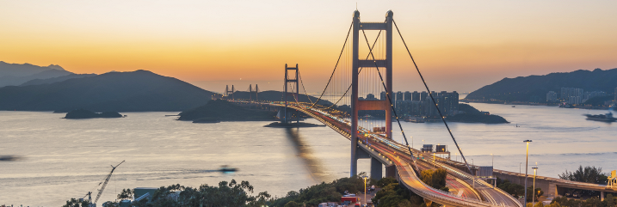

• นำท่านเดินทางผ่านเส้นทางไฮเวย์อันทันสมัยข้ามสะพานแขวนซิงหม่า (TSING MA BRIDGE) ซึ่งเป็นสะพานแขวนสองชั้นที่ยาวที่สุดในโลก โดยมีความยาวทั้งหมด 2.2 กิโลเมตร (1.4ไมล์) เชื่อมต่อระหว่างฮ่องกงอินเตอร์เนชั่นนอลแอร์พอร์ตกับตัวเมืองฮ่องกง ตัวสะพานชั้นบนจะเป็นทางให้รถยนต์วิ่ง ส่วนชั้นล่างเป็นเส้นทางของเอ็มทีอาร์ (MTR) และแอร์พอร์ตเอ็กเพรสเทรนส์ (Airport Express Trains) สะพานแขวนซิงหม่านี้ ได้ถูกคัดเลือกให้เป็นสัญลักษณ์ของคู่รักทั่วโลกอีกด้วย

กลางวัน รับประทานอาหารกลางวัน บุฟเฟ่ต์ชาบูสไตล์ฮ่องกง เครื่องดื่ม น้ำอัดลม เบียร์ไม่อั้น!! ( 1 )
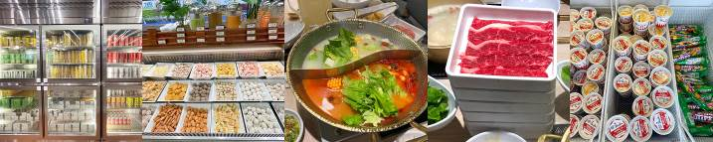

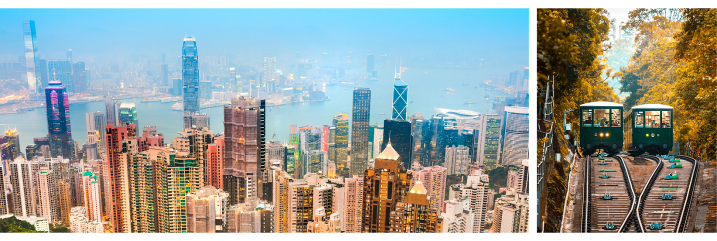

• หลังจากนั้น นำท่านเดินทาง ขึ้นสู่ ยอดเขาวิคตอเรียพีค โดย รถรางพีคแทรม นำท่านชมทัศนียภาพของฮ่องกง ณ
จุดชมวิวที่สูงที่สุดของฮ่องกงกับความสูง 396 เมตรเหนือระดับน้ำทะเล จากจุดนี้ ท่านสามารถเห็นความอันงดงามของตึกพีคทาวเวอร์ อาคารรูปร่างครึ่งวงกลมที่มีเอกลักษณ์โดดเด่นที่สุด ชมเกาะฮ่องกงและเกาลูนได้ทั้งเกาะอย่างชัดเจน ตื่นตาตื่นใจกับตึกระฟ้าที่สูงตระหง่านและอาคารต่างๆ ที่ก่อสร้างตามหลักฮวงจุ้ย อาทิ ตึกเซ็นทรัลพลาซ่า ตึกไชน่าแบงค์ และตึกอื่นๆ อันเป็นที่ตั้งของธุรกิจชั้นนำของฮ่องกง พร้อมทั้งถ่ายภาพกับวิวสวยสุดประทับใจ และเลือกซื้อของที่ระลึกของฮ่องกงจากร้านค้าภายในอาคารเดอะพีค
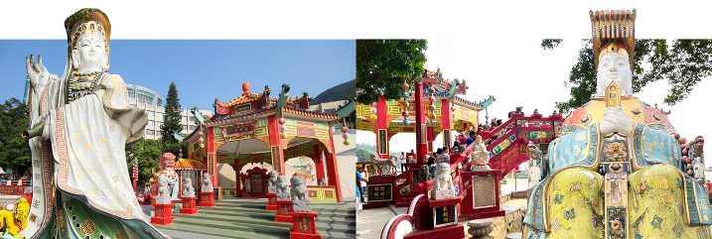

• จากนั้นนำท่านสู่ “อ่าวรีพัลส์เบย์” เริ่มต้นขอพรกับ “องค์เจ้าแม่กวนอิม” ปางประทานพรที่ชาวฮ่องกงเชื่อว่าศักดิ์สิทธิ์มาก องค์ท่านมีความประณีตงดงามตั้งอยู่บนฐานบัว ขอพรต่อกับ “เจ้าแม่ทับทิม” เพื่อเป็นที่ยึดเหนี่ยวจิตใจและขอให้การเดินทางทุกครั้งปลอดภัย พร้อมสักการะขอพรเทพเจ้าแห่งโชคลาภ “ไฉ่ซิงเอี๊ย” ที่เชื่อกันว่า หากใครได้มาสัมผัสองค์ท่านจะได้รับแต่เงิน ทอง กลับบ้าน โดยเอาสองมือลูบจากเคราท่านลงมาแล้วกำมาใส่ในกระเป๋าของตัวเอง เสมือนเป็นเคล็ดว่าให้เงินทองไหลมาเทมาสู่กระเป๋าของเรา แล้วลูบก้อนทองที่อยู่ด้านข้างองค์ท่านแล้วกำมาใส่กระเป๋าของตัวเองอีกครั้ง ส่วนท่านใดที่มีบุตรยากหรือ แต่งงานแล้วยังไม่มีบุตร ให้มาขอพร “องค์สังกัจจาย (องค์ Baby Buddha)” จะประสบความสำเร็จเกือบทุกคน แล้วเดินข้าม “สะพานต่ออายุ” ซึ่งชาวฮ่องกงเชื่อกันว่าการข้ามสะพานนี้จะสามารถต่ออายุได้ เมื่อข้ามสะพานมาแล้วจะเป็นลานกว้างที่เต็มไปด้วยเซียนและเทพเจ้ามากมาย หนึ่งในนั้นคือ “องค์เทพจันทราหรือเทพเจ้าแห่งความรัก” องค์ท่านจะมีหนวดเครายาวๆ ในมือถือหนังสือเล่มใหญ่ข้างๆ
องค์ท่านจะมีหินสีดำก้อนโตให้อธิษฐานแล้วทำการลูบก้อนหินเชื่อว่าจะนำพาให้พบคู่ส่วนท่านที่มีคู่อยู่แล้วเมื่อไหว้ขอพรองค์ท่านแล้วก็จะช่วยให้ความรักมั่นคงและยาวนาน
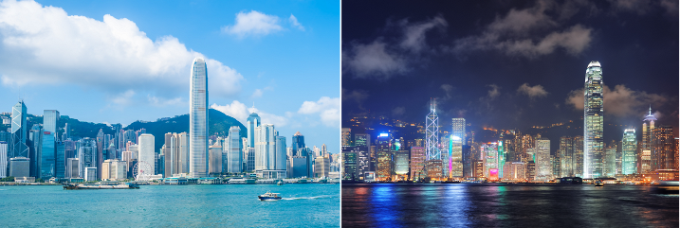

• นำท่านแวะ ถ่ายรูปเช็คอิน ณ Avenue of Stars แลนด์มาร์คของฮ่องกงที่ถือว่าหากใครมาฮ่องกงแล้วไม่ได้มาเช็คอินตรงจุดนี้ จะเรียกได้ว่ายังมาไม่ถึงฮ่องกงจริงๆ นั่นเอง จากจุดนี้ท่านจะได้ชมทิวทัศน์ที่งดงามผสมผสานกับบรรยากาศสุดโรแมนติกของวิวอ่าววิคตอเรีย ซึ่งมีการออกแบบที่แปลกตาตามหลักฮวงจุ้ย นอกจากนี้บนเส้นทางเลียบริมอ่าวยังมีรอยมือของเหล่าดาราและผู้มีชื่อเสียงประทับอยู่ตลอดเส้นทางอีกด้วย
*** อิสระอาหารเย็น เพื่อให้ท่านช้อปปิ้งสินค้าได้อย่างจุใจ***
ฮ่องกงพักที่ :: PRUDENTIAL HOTEL โทร : (+852)- 2311 8222
222 Nathan Rd, Tsim Sha Tsui, Hong Kong
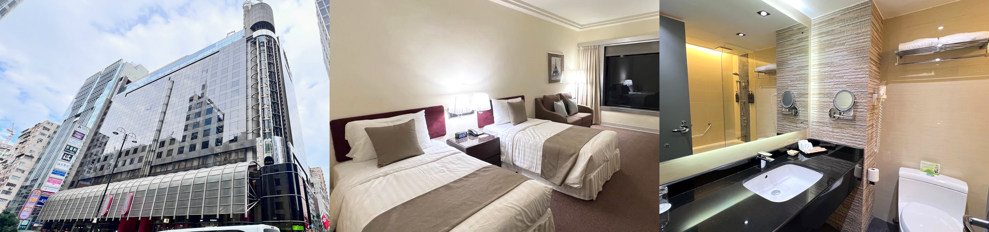

วันที่สอง สวนสนุกดิสนีย์แลนด์เต็มวัน
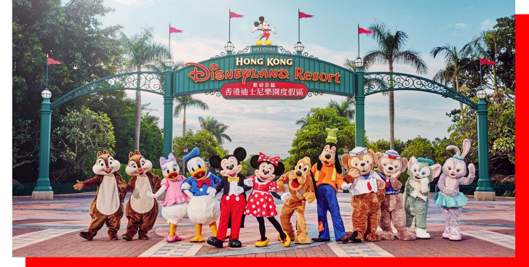

เช้า รับประทานอาหารเช้าแบบติ่มซำต้นตำรับของฮ่องกง ( 2 )

• จากนั้น นำท่านเดินทางเข้าสู่ดินแดนแห่งความฝัน “HONG KONG DISNEYLAND” อาณาจักรสวนสนุกอันยิ่งใหญ่ของฮ่องกง พบกับเครื่องเล่นอันทันสมัยและสนุกที่สุด ฟรีเครื่องเล่นทุกชนิด เล่นได้ไม่จำกัดรอบ พร้อมด้วยกิจกรรมและความบันเทิงมากมาย ที่ถูกเนรมิตขึ้นบนเกาะลันเตา โดยปัจจุบันแบ่งออกเป็น 8 โซน ได้แก่
เมนสตรีท ยูเอสเอ (MAIN STREET, U.S.A.) เริ่มต้นการเดินทางย้อนเวลาสู่ช่วงต้นศตวรรษที่ 19 ที่ถนนแกสลิทสตรีทของสหรัฐฯ พบกับขบวนพาเหรดผองเพื่อนชาวดิสนีย์ที่มาร่วมเต้นระบำกับวงดนตรีมาร์ชและเหล่านักเต้นที่เต็มไปด้วยความร่าเริง ระหว่างทางก็จะมีร้านช้อปปิ้งให้ได้เลือกสรรของที่ระลึกจากดิสนีย์แลนด์ซึ่งมีมากกว่า 4,000 รายการ และยังเป็นที่ตั้งของซิตี้ฮอลล์และทางรถไฟฮ่องกงดิสนีย์แลนด์อีกด้วย
ทูมอโรว์แลนด์ (TOMORROW LAND) สัมผัสประสบการณ์ใหม่ล่าสุด Ant-Man and The Wasp: Nano Battle จัดเต็มความสนุกกับเครื่องเล่นสุดล้ำสมัยที่จะแปลงร่างคุณให้ตัวเล็กเท่ามด!! เพื่อร่วมภารกิจกับซูเปอร์ฮีโร่ในดวงใจอย่าง Iron Man, Ant-Man และ the Wasp เพื่อต่อสู้จากการบุกโจมตีของเหล่าวายร้ายจากองค์กรไฮดราที่ต้องการมาขโมยปฏิกรณ์อาร์ค (Arc Reactor) บนหอคอยสตาร์กที่เกาะเกาลูน และต้องการจะโจมตีเพื่อเอา Data Core ซึ่งเป็นที่เก็บข้อมูลลับสุดยอดขององค์กรชีลด์ (S.H.I.E.L.D) ไปด้วย งานนี้ Iron Man และ Ant-Man and The Wasp จึงต้องการความช่วยเหลือจากคุณด้วยเช่นกัน!
แฟนตาซีแลนด์ (FANTASY LAND) ตื่นตาตื่นใจกับเมืองแห่งเทพนิยาย ดินแดนแห่งนี้ล้วนเต็มไปด้วยสีสันและบรรยากาศของเมืองที่จำลองมาจากการ์ตูนดิสนีย์ สนุกกับเรื่องราวอมตะของ “ช้างน้อยดัมโบ้” งานเลี้ยงน้ำชาของคนทำหมวก (Mad Hatter Tea) กับมิคกี้เมาท์ ตัวการ์ตูนอมตะของดิสนีย์ สนุกสนานกับภาพยนตร์ 3a Cups โลดแล่นกับม้าหมุนจากเรื่องซินเดอเรลลา รวมถึง “การผจญภัยของวินนี่ เดอะ พูห์” นอกจากนี้ยังมี “แฟนตาซีการ์เด้น” ที่ออกแบบมาเป็นพิเศษสำหรับฮ่องกงดิสนีย์แลนด์โดยเฉพาะอีกด้วย
แอดเวนเจอร์แลนด์ (ADVANTURE LAND) สัมผัสความเร้าใจกับการผจญภัยในป่าลึกลับของเอเชียและแอฟริกา ในดินแดน “จังเกิล ริเวอร์ ครูซ” (Jungle River Cruise) ซึ่งจะเริ่มต้นการผจญภัยบนเรือสำรวจที่ล่องไปตามแม่น้ำสายใหญ่หัวใจหลักของแอดเวนเจอร์แลนด์ผ่านเส้นทางป่าที่ทุกโค้งน้ำจะมีสิ่งลึกลับคอยสร้างความตื่นเต้นให้กับผู้ที่เข้าไปเยือน ไม่ว่าจะเป็น ฝูงช้างที่กำลังเล่นน้ำอย่างสนุกสนาน ตื่นตาตื่นใจกับการผจญภัยกับสัตว์ป่านานาชนิด หรือท่านจะล่องไปบนแพท่อนซุงข้ามแม่น้ำแห่งการผจญภัยไปยังเกาะทาร์ซานในใจกลางของแอดเวนเจอร์แลนด์ แล้วไต่ขึ้นไปตามขั้นบันไดไม้ที่สร้างจากชิ้นส่วนเรืออับปางและข้ามสะพานแขวนไปสู่บ้านต้นไม้กลางป่าดิบของทาร์ซาน “Tazan’s Tree House”
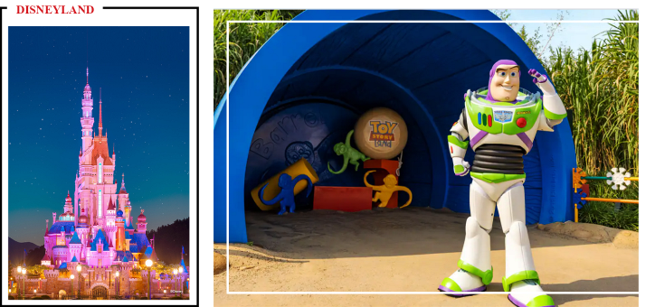

ทอยสตอรี่แลนด์ (TOY STORY LAND) สนุกสนานกับเครื่องเล่นใหม่ RC RACER, TOY SOLDIER PARACHUTE DROP, SLINKY DOG SPIN, TOY SOLDIER BOOT CAMP พร้อมพบกับคาแร็กเตอร์พระเอกของเรื่อง “WOODY” ที่รอต้อนรับท่านอยู่ที่ทางเข้าด้านตะวันตก และ TOY SOLDIER 3 นายที่รอรับคำสั่งจากวู้ดดี้ รวมถึงไดโนเสาร์ REX ที่ยืนต้อนรับท่านอยู่ที่ทางเข้าด้านตะวันออก
กริซลีย์ กัลช (GRIZZLY GULCH) พิเศษเฉพาะฮ่องกงดิสนีย์แลนด์ ที่เดียวในโลกเท่านั้น!! ผจญภัยไปกับรถรางตะลุยขุมทองแดนเถื่อน “บิ๊ก กริซลีย์ เมาท์เทน รันอะเวย์ ไมน์ คาร์ส (Big Grizzly Mountain Runaway Mine Cars) โคสเตอร์ภาคพื้นดินหลากหลายทิศทาง รายรอบด้วยแดนเถื่อนแปลกตา เลี้ยวเลาะผ่านโตรกธารน้ำพุร้อน “ไกเซอร์ กัลช” (GEYSER GULCH) ที่พวยพุ่งสะเทือนทั่วทั้งพื้นดิน แล้วมาเยี่ยมบ้านช่างตีเหล็ก ร่วมเฮฮาจ้องหาเพื่อนใหม่ เล็งแล้วพ่นสายน้ำจากเครื่องสูบลม สนุกสนานกันแบบเย็นฉ่ำ
มิสทิค พอยท์ (MYSTIC POINT) สัมผัสความลึกลับของคฤหาสน์หรู “Mystic Manor” โดยการนั่งรถสำรวจ “The Mystic Magneto-Electric Carriage” เพื่อชมของสะสมของลอร์ดเฮนรี่ มิสทิค โดยมีเจ้าลิงน้อย Albert เป็นผู้นำทางเข้าสู่โลกแห่งการผจญภัย ต่อด้วยการเดินสำรวจในสวนหย่อมที่เต็มไปด้วยวัตถุโบราณที่สร้างจากภาพลวงตา 3 มิติ “การ์เด้น ออฟ วันเดอร์” (Garden of Wonder)
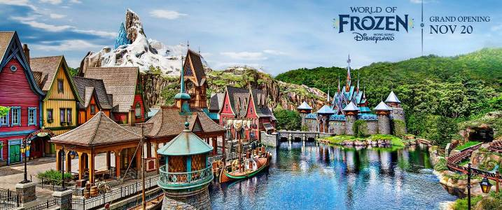

เวิลด์ ออฟ โฟรเซ่น (WORLD OF FROZEN) โซนใหม่ล่าสุดที่เปิดตัวในวันที่ 20 พฤศจิกายน 2023 เอาใจแฟนคลับราชินีหิมะเอลซ่า พาตะลุยเมืองเอเรนเดล ซึ่งจำลองมาในธีมเทศกาล Summer Snow Day กับการเฉลิมฉลองทั้งเมือง มีทั้งทะเลสาบ ภูเขาน้ำแข็ง แถมยังมีเครื่องเล่นให้เราได้เข้าไปสู่โลกของ Frozen ด้วย อาทิเช่น ทริปล่องเรือโฟรเซ่นเอเวอร์อาฟเตอร์ (FrozenEverAfter) และ รถไฟเหาะรถเลื่อนแบบฉบับแวนเดอริ่ง โอคเค่นส์ สไลดิ้ง สเลส์ (Wandering Oaken's Sliding Sleighs) นอกจากนั้น ยังมีชุดพื้นเมืองลายโรสเมลลิ่งให้แต่งเพื่อฉลองเทศกาล Summer Snow Day ได้อีก ตลอดจนกิจกรรมเพ้นท์หน้า ทำผมทรงเอลซ่า และยังมีโอลาฟที่ได้รับบทเป็นทูตเมืองเอเรนเดลมาต้อนรับตลอดทริปอีกด้วย

***ห้ามพลาด!! กับขบวนพาเหรดที่ยกทัพขบวนเจ้าหญิง มิกกี้มินนี่และเหล่าผองเพื่อน รวมถึงคาแร็กเตอร์จากพิกซาร์ มาเริงร่าเต้นระบำเพื่อสร้างสีสันและทักทายกับเหล่าแฟนคลับของพวกเขากันอย่างใกล้ชิด ซึ่งจะแสดงวันละ 2 รอบ ในเวลา 13.45 น. และ 17.30 น. โดยจะมีการเปลี่ยนธีมพาเหรดไปตามช่วงเทศกาล***
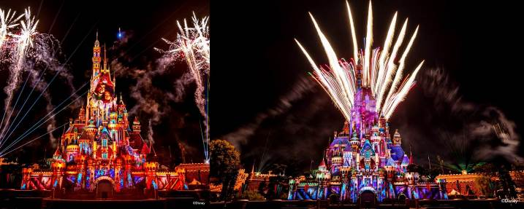

***ในเวลา 20.30 น. หรือ 21.00 น. จะมีการแสดงชุด “MOMENTOUS NIGHTTIME SPECTACULAR” ซึ่งเป็นโชว์แสง สี เสียง พร้อมพลุสุดตระการตาของสวนสนุกฮ่องกงดิสนีย์แลนด์ ซึ่งจะแสดงบริเวณด้านหน้าปราสาทเจ้าหญิงดิสนีย์

***อิสระอาหารกลางวัน-เย็น เพื่อให้ท่านสนุกสนานเพลิดเพลินกับเครื่องเล่นได้อย่างเต็มอิ่ม***
***กรุณาตรงต่อเวลานัดหมาย เพื่อเดินทางกลับสู่ที่พัก***
ฮ่องกงพักที่ :: PRUDENTIAL HOTEL โทร : (+852)- 2311 8222
222 Nathan Rd, Tsim Sha Tsui, Hong Kong

วันที่สาม วัดเจ้าแม่ทับทิมทินหัว - วัดกวนไท – วัดเจ้าแม่กวนอิมฮองฮำ – วัดหวังต้าเซียน -
ศูนย์รวมฮวงจุ้ยกังหันนำโชค – วัดแชกงหมิว - ฮ่องกง – กรุงเทพฯ (สุวรรณภูมิ)
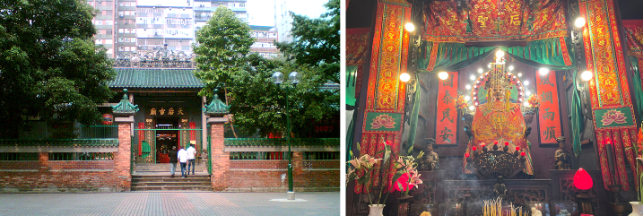

เช้า อัปเกรด!! มื้อเช้าไม่จำเจ รับประทานอาหารเช้า ณ ห้องอาหารของโรงแรม ( 3 )
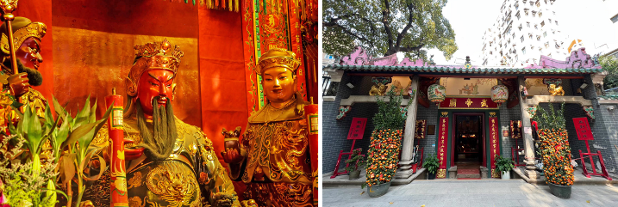• หลังจากนั้น นำท่านเดินทางสู่ วัดเจ้าแม่ทับทิม ทินหัว (Tin Hau Temple) ที่ย่าน เยา มา เต๋ (Yau Ma Tei Station) เป็นวัดเก่าแก่และสำคัญอีกวัดหนึ่งของฮ่องกง จุดเด่นของวัดเจ้าแม่ทับทิมทินหัว จะเป็นการจุดธูปเกลียวขนาดใหญ่สีแดงเพื่อขอพร โดยธูปจะติดนาน 7-8 วัน โดยจะมีถาดรองขี้เถ้าทองเหลืองอยู่ด้านล่าง นิยมมาสักการะ บูชาในเรื่องของการเดินทางให้ปลอดภัย

• จากนั้นนำท่านเดินทางสู่ วัดกวนไท (Kwan Tai Temple) หรือ วัดเทพเจ้ากวนอู ในเขต Sham Shui Po เป็นสถานทีศักดิ์สิทธิ์อันเลื่องชื่อ ถือว่าเป็นวัดแห่งเดียวในเขตเกาลูน ที่สร้างขึ้นเพื่อบูชาเทพเจ้ากวนอู ซึ่งท่านเป็นเทพเจ้าแห่งความซื่อสัตย์ เปี่ยมไปด้วยคุณธรรม ผู้คนจึงมักมาขอพรท่านให้ช่วยขจัดความอยุติธรรม และขอพรเรื่องธุรกิจ การงาน บริวาร เนื่องจากเทพเจ้ากวนอู เป็นเทพที่รักษาคำพูดด้วยชีวิต รักคุณธรรม ซื่อสัตย์ ช่วยปกป้องสิ่งเลวร้าย ภัยอันตรายต่าง ๆ ท่านจึงเป็นสัญลักษณ์แห่งความเข้มแข็งโดดเดี่ยว ไม่ครั่นคร้ามต่อศัตรู ฉะนั้นการมาบูชาขอพรท่าน จะช่วยเสริมดวงไม่ให้เพลี่ยงพล้ำแก่ศัตรู ทำให้มีมิตรที่ซื่อสัตย์ คุ้มครองบริวารให้ก้าวหน้าและอยู่เย็นเป็นสุข ผู้ที่ประกอบอาชีพ ตำรวจ ทหาร และ นักการเมือง จึงมักจะนิยมบูชาเทพเจ้ากวนอู เป็นพิเศษ

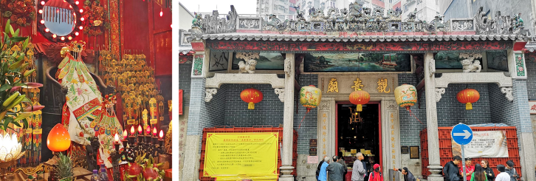

• นำท่านเดินทางสู่ วัดเจ้าแม่กวนอิมฮองฮำ (Kun Im Temple Hung Hom) เป็นวัดเจ้าแม่กวนอิมที่มีชื่อเสียงอีกแห่งหนึ่งในฮ่องกง ในการขอพรเจ้าแม่กวนอิมพระโพธิสัตว์แห่งความเมตตาให้ช่วยคุ้มครองปกปักรักษา วัดเจ้าแม่กวนอิมที่ Hung Hom หรือ 'Hung Hom Kwun Yum Temple' เป็นวัดเก่าแก่ของฮ่องกงซึ่งสร้างขึ้นตั้งแต่ปี ค.ศ. 1873 ถึงแม้จะเป็นวัดขนาดเล็กที่ไม่ได้สวยงามมากมาย แต่ก็เป็นวัดเจ้าแม่กวนอิมที่ชาวฮ่องกงนับถือมาก ในแทบทุกวันจะมีผู้คนมาบูชาขอพรกันแน่นวัด ถ้าใครที่ชอบเสี่ยงเซียมซีเขาบอกว่าที่นี่แม่นมากที่พิเศษกว่านั้น นอกจากสักการะขอพรแล้วยังมีพิธีขอซองอั้งเปาจากเจ้าแม่กวนอิมอีกด้วย
กลางวัน รับประทานอาหารกลางวันทะเลซีฟู้ดลียุนมุน ณ ภัตตาคาร ( 4 )
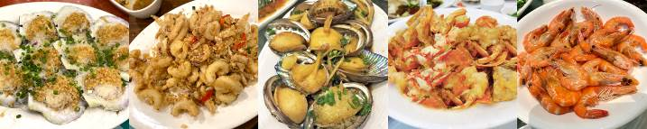

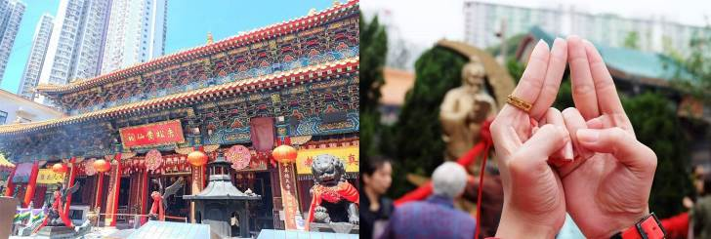

• หลังจากนั้นนำท่านเดินทางไปสักการะขอพร เทพเจ้าหวังต้าเซียน ณ วัดหวังต้าเซียน อีกหนึ่งวัดดังของฮ่องกง วัดแห่งนี้มีเทพผู้ขึ้นชื่อและศักดิ์สิทธิ์ในการขอพรด้านสุขภาพพลานามัย โรคภัยไข้เจ็บ ทั้งสุขภาพของตัวเราเอง คนในครอบครัว และคนที่เรารัก ซึ่งท่านจะได้พบเห็นผู้คนมากมายนำธูปพร้อมกับเครื่องบูชาต่างๆมาสักการะและแก้บนเป็นจำนวนมาก นอกจากนี้ยังมีอีกหนึ่งจุดสักการะที่เป็นที่นิยมสำหรับการขอพรในด้านความรัก คือ เทพเจ้าหยกโหลวหรือเทพเจ้าด้ายแดง ซึ่งมีอยู่ทั้งหมด 3 องค์ องค์กลางคือ องค์เทพอาวุโส ด้านซ้ายเป็นเทพเจ้าสาว ด้านขวาเป็นเทพเจ้าบ่าว โดยจะมีด้ายสีแดงเชื่อมทั้ง 3 องค์ไว้ สำหรับวิธีการไหว้ขอพรเทพเจ้าหยกโหลวนั้น ให้ท่านเริ่มทำนิ้วมือสำหรับสอดด้ายแดงตามป้ายกำกับบอกวิธีการที่ตั้งอยู่ ณ บริเวณจุดขอพร สิ่งที่สำคัญที่สุด คือ ห้ามปล่อยให้ด้ายหลุดมือเป็นอันขาดจนกว่าจะเสร็จพิธี
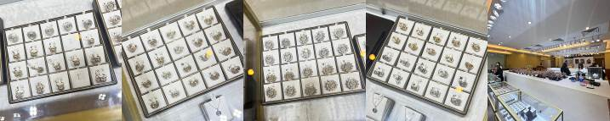

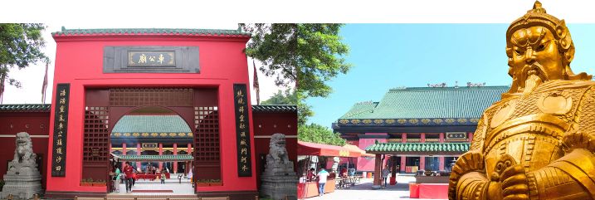• หลังจากนั้น นำท่านเยี่ยมชม ศูนย์รวมฮวงจุ้ยกังหันนำโชค ต้นตำรับงานดีไซน์แหวนเพชรกังหันโดยซินแสที่ขึ้นชื่อของฮ่องกง และได้รับรางวัลอันดับยอดเยี่ยม

• หลังจากนั้น นำท่านเดินทางสู่ วัดแชกงหมิว หรือ วัดกังหันลม (Che Kung Temple) หนึ่งในวัดดังของฮ่องกง ที่ประชาชนให้ความเลื่อมใสศรัทธามาเนิ่นนาน ด้านในศาลจะมีรูปปั้นสูงใหญ่ของท่านแชกงซึ่งเป็นเทพประจำวัดแห่งนี้ เชื่อว่าองค์ท่านศักดิ์สิทธิ์ในการขอพรด้านโชคลาภ เสริมความเป็นสิริมงคล ปัดเป่าเรื่องร้ายๆออกไป และวัดแห่งนี้ ยังเป็นสถานที่ที่นิยมสำหรับท่านที่ต้องการแก้ปีชงอีกด้วย โดยวิธีการไหว้ขอพรจากท่านแชกงนั้น ท่านจะต้องเข้าไปยืนอยู่เบื้องหน้ารูปปั้นของท่าน แล้วอธิษฐานขอพรพร้อมกับมองหน้าท่านอย่างมุ่งมั่นตั้งใจ
จากนั้นให้ท่านทำพิธีหมุน “กังหันแห่งโชคชะตา” หรือ "กังหันนำโชค" เพื่อหมุนรับแต่สิ่งดีๆ ให้เข้ามาในชีวิต โดยความหมายของใบพัดทั้งสี่ มีดังนี้
ใบที่ 1. เดินทางไปไหนมาไหนปลอดภัย
ใบที่ 2. สุขภาพแข็งแรง อายุยืนยาว
ใบที่ 3. โชคลาภ เงินทองไหลมาเทมา
ใบที่ 4. คิดหวังสิ่งใดก็สมความปรารถนาทุกประการ
เมื่อหมุนกังหันเสร็จแล้ว ให้ตีกลอง 3 ครั้ง เพื่อให้เป็นที่รับรู้ทั่วกันทั้งฟ้าดิน และให้พรนั้นสมดังประสงค์
22.15 น. ออกเดินทางกลับโดย สายการบิน Cathay Pacific (CX) เที่ยวบินที่ CX617
บริการอาหารและเครื่องดื่มบนเครื่อง
00.10 น. ใช้เวลาในการเดินทาง 3 ชั่วโมง ถึงท่าอากาศยานสุวรรณภูมิ ผู้โดยสารขาเข้า ชั้น 2 โดยสวัสดิภาพ
<<<<<<<<<<<<<<<<<<<<<<>>>>>>>>>>>>>>>>>>>>>
รายการท่องเที่ยวนี้อาจเปลี่ยนแปลงหรือสลับกันได้ตามความเหมาะสม
ทั้งนี้ถือเป็นเอกสิทธิ์ของผู้จัดโดยยืดถือตามสภาพการณ์และประโยชน์ของท่านเป็นสำคัญ

